新北区小学数学姚建法卓越教师成长营2023-2024学年度研修小结

自2023年10月组建本成长营以来，我们确立了《基于真实情境问题解决的小学生数学多元表征学习》研修主题与方案设计，按照学年计划，有序开展了系列化研修活动。
1.组建研究团队，明确成员分工
成长营采取“1+2+17+13”模式，即1位领衔人、2位助理、17名营员、13名编外与课题组成员，分布于新北区17所学校。

表五 核心成员与主要成员关于多元表征内容结构体系分工表
年级 | 数与代数 |  |  | 图形与几何
一年级 | 刘孝玲 | 施佳丽 | 陶晓洋 | 罗香 | 施佳丽 | 陆静
二年级 | 褚君 | 许馨尔 | 左哲岚 | 展业 | 查志宏 | 颜琳
三年级 | 罗雯娟 | 胡珂 | 赵春香 | 胡珂 | 韦小露 | 王昀丹
四年级 | 孙晓 | 杨洋 | 许丽华 | 杨洋 | 罗雯娟 | 管媚婷
五年级 | 展业 | 殷娟 | 朱晓雯 | 刘孝玲 | 褚君 | 陈鹏凯
六年级 | 查志宏 | 陈洁 | 郭惠香 | 曹琴 | 孙晓 | 黄剑峰
2.规划研究时序，扎实研究进程
本学年重点围绕4个研修内容（真实情境问题与小学生数学多元表征学习的内涵、特征与功能；基于真实情境问题解决的小学生数学多元表征学习现状；真实情境问题的设计研究及其与多元表征学习之间的关系；基于真实情境问题解决的小学生数学多元表征学习的教学设计与模型），重点推进三大模块，专业表达（研修主题交流+案例撰写表达+课例写作指导）、专题研课（同课异构+年段衔接+课时衔接）、专项阅读（书籍导读+杂志征订+文章荐读）。
我们进一步明晰了在小学数学领域，真实情境问题解决与小学生数学多元表征学习的融合研究具备深远的理论研究意义，能解决的教学问题，因此重点对三个方面进一步丰富和深入：一是将多元表征学习的背景素材从“教材例题”转型为“真实情境问题”；二是对内容结构体系表增加数学课标目标分解维度并优化；三是四类数学多元表征教学模型基于“真实情境问题解决”的针对性完善与凝炼。为此，开展了13次集中研讨活动。
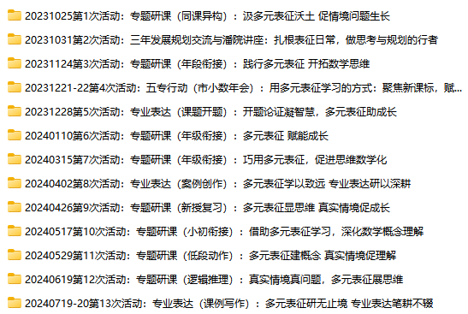
（1）专家引航2次。邀请常州市教师发展学院院长潘小福进行了规划引领，邀请常州市教科院蒋敏杰所长、江苏省特级教师正高级教师孙保华、星河小学副校长潘香君等入营指导文章创作，引领成员扎根表征日常，做规划与创作的行者。
（2）专项阅读7次15篇，并为每位成员征订2024年度杂志2份，全体成员能够更好地认知与把握数学多元表征的内涵与数学多元表征教学，让阅读有向聚焦，在专项阅读中促进教学理解，提增数学理性思维。
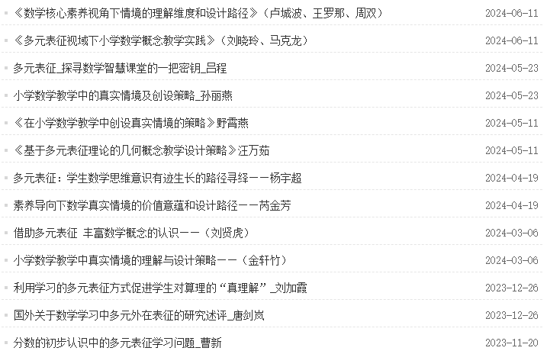
（3）专题研课8次20节。理论需要实践性解读。围绕数学多元表征，开启专题研课，实施三个一周模式，即研前一周专项阅读、研课当周主题评课、研后一周专业表达，用同课异构、年段衔接和年级衔接等方式，结合专项阅读实施主题评课，体悟基于真实情境问题的例题改造、习题创编、作业设计，研讨小学生数学多元表征学习，尝试梳理多元表征学习的认知模型与教学推进。
通过近一年研修，我们形成初步成果，激发研究动力
一是适度推广辐射多元表征研究成果。常州市2023年小学数学年会活动中执教1节展示课，开展了主题沙龙；2024年4月领衔人赴昆明支教送培执教示范课。
二是进一步厘定了研修主题的内涵认知。通过文献研究、调查研析、教学实践等路径，我们越来越感受到：真实情境问题既要指向学生现实生活，也要指向数学内容本质，它与多元表征学习相互影响。多元表征是小学数学教学活动的工具或路径之一，并非对原有教学方式方法的否定，而是教学方式方法的丰富、优化和补充；表征的内部转换与表征之间的相互转译水平直接影响着多元表征的教学应用效果，不同的教学内容可以选用不同的多元表征方式或形式，承载着不同的学习水平与教学效果，也有着不尽相同的教学策略与范例。多元表征教学要符合儿童年龄特征与认知心理规律，反之会增加学生的认知负荷，是低效、无效、甚至负效。

2024.08

